ПРИЛОЖЕНИЕ 1
к приказу 28.12.2018 № 8166-УР
Заявка на конкурс грантов на разработку массовых открытых онлайн-курсов

Сведения о курсе в формате МООК
Наименование курса, для которого создается сценарий | Наименование курса
Для кого курс | Для кого курс: учащихся, студентов, аспиранты, другая аудитория (в т.ч. «широкая аудитория», интересующиеся предметом курса).  (возможно несколько вариантов, но один должен быть приоритетным /основным)
Требования к слушателям курса | Описать входные требования к слушателям
Гарантируемое число слушателей в год | Число слушателей, обоснование
Перечень дисциплин, по которым занятий будут проводиться полностью с разрабатываемым МООК (для программ высшего образования ) | Подтверждается докладной запиской от заведующего кафедрой.
Область деятельности | Указать области деятельности (указать области: гуманитарные науки, науки об обществе и т.п.)
УГНС (для программ высшего образования ) | Указать, для каких УГНС может быть рекомендован курс
Формируемые компетенции | Перечень компетенций
Результаты обучения | Перечень результатов обучения
Актуальность и новизна курса | Актуальность и новизна курса.  Есть ли подобные МООК? Почему курс лучше информации по теме, которую можно почерпнуть в существующих источниках?  Конкретная польза, которую получит слушатель от освоения.
Краткое описание курса | Краткое описание курса:  - чему посвящен курс, и чему научатся слушатели после прохождения этого курса;  - зачем курс нужен целевой аудитории;  - ключевые вопросы, ответы на которые узнает слушатель курса.
Информация об авторском коллективе | Указать информацию о всех авторах курса, включая ФИО, ученую степень и звание, должность, e-mail, телефон.
Опыт участия | По каждому члену авторского коллектива  - Опыт разработки массовых открытых онлайн-курсов  - Опыт разработки видеоматериалов (включая запись вебинаров)  - Участие в образовательных стримах Министерства Просвещения (Министерства науки и высшего образования), в съемках лекций для лектория НИУ «БелГУ».  - Нет подобного опыта.
Количество зачетных единиц | Количество зачетных единиц
Продолжительность обучения | Продолжительность в неделях, определяющая количество модулей в курсе
Трудоемкость в неделю | Предполагаемое среднее количество часов изучения 1-го модуля слушателем
Структура курса | Здесь указывается количество и названия модулей (недель) курса, количество лекций (лекция видеоролик с интенсивной подачей материала длительностью 5-7 минут по одному из вопросу рассматриваемой темы) (если есть – предварительные названия лекций и ориентировочная длительность) в каждом модуле, формы промежуточного контроля в каждом модуле, в том числе творческие задания, форму итогового контроля.  Например:  Модуль 1. Что такое МООК (8 лекций)  Лекция 1.1. МООК как новый образовательный формат: особенности и отличия от традиционных учебных курсов (5-7 минут). Презентация к лекции. Материал к лекции (pdf) .... и т.п. Проверочный тест.  Лекция 1.2. Как снять видеолекцию, которую будут смотреть все: длительность, структура, ключевые компоненты (7-10 минут).  ….  Лекция 1.8. Обучение в формате МООК: плюсы, минусы, подводные камни (5 минут).  Промежуточная аттестация: тесты по итогам каждого модуля. Творческие задание (взаимопроверка)  Итоговая аттестация: итоговый тест и письменное взаимооцениваемое задание.
Рекламный видеоролик (трейлер) | Указать формат и примерный сценарий рекламного видеоролика (трейлера) к курсу
Наличие учебных материалов | Представить имеющиеся материалы по тематике курса (в электронном виде)
Сценарии видеолекций | Наличие сценария видеолекций. Представить минимум 1 сценарий в соответствии с приложением 1 (в электронном виде).
КИМ | Контрольно-измерительные материалы (в электронном виде)
Практические задания | Описание заданий курса и механизмов проверки выполнения заданий (в электронном виде)
Обратная связь | Описание элементов, реализующих взаимодействие обучающихся и тьюторов
Рекомендации по изучению | Методические рекомендаций по изучению курса
Возможность реализации на нескольких языках | Перечислить иностранные языки, на которых авторы могут подготовить материал и сопровождать учебный процесс

Участник конкурса Фамилия И.О.

Участник конкурса Фамилия И.О.

Участник конкурса Фамилия И.О.

Приложение
к заявке на конкурс грантов на разработку массовых открытых онлайн-курсов

Пример сценария видеолекции.

Модуль 1. Открытие проекта
Сценарий видеолекции № 1
«Реализация проекта. Функции управления проектом.
Управление изменениями. Мониторинг и контроль»

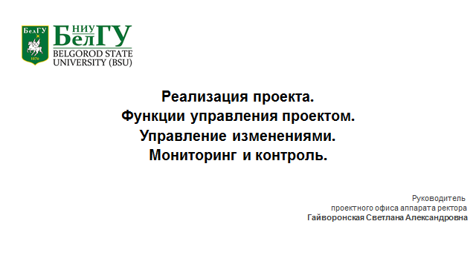 | Первый кадр (заставка)
На экране - лектор. | Лектор  Здравствуйте, уважаемые слушатели!  Позвольте представиться - руководитель проектного офиса аппарата ректора НИУ «БелГУ», ассистент кафедры менеджмента и маркетинга Гайворонская Светлана Александровна.  Сегодня мы с вами поговорим о следующем этапе жизненного цикла проекта - этапе реализации.
Часть экрана - лектор.  Часть экрана - схема:  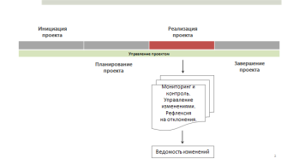 | Лектор  Вы узнаете, чем управляет руководитель проекта на данном этапе, познакомитесь с основами мониторинга и контроля реализации проекта, получите представление о том, что такое отклонения в проекте и как необходимо на них реагировать, научитесь готовить ведомость изменений.
Часть экрана - лектор.  Часть экрана - текст:  Реализация проекта - исполнение замысла путем выполнения работ проекта, получение реального результата и достижение запланированной цели. | Лектор  Реализация проекта - исполнение замысла путем выполнения работ проекта, получение реального результата и достижение запланированной цели.  Ориентиром для руководителя и команды проекта на этапе реализации служит план управления, с содержанием которого вы смогли познакомиться в предыдущей лекции.  План управления является одним из основных инструментов в процессе управления проектом, с помощью которого измеряется степень достижения промежуточных и конечных результатов проекта. Важнейшая его функция – обеспечить представление всех участников проекта о том, кто, как, когда, и за какие средства осуществит реализацию проекта и вооружить руководителя информацией для обеспечения управления проектом.
Часть экрана - лектор.  Часть экрана - схема:  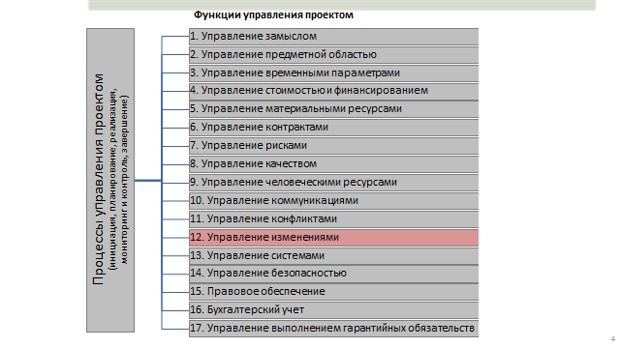 | Лектор  Рассмотрим, чем же управляет руководитель проекта на этапе его реализации?  Используя системный подход, руководитель проекта на данном этапе реализует ряд функций управления. Это управление временем, стоимостью, содержанием, рисками, качеством, человеческими ресурсами и многим другим. В целом выделяют 17 основных функций управления проектом, причем все они связаны с ключевыми процессами проекта. С некоторыми из функций вы уже познакомились.  Сегодня предлагаю более подробно  рассмотреть функцию управления изменениями.
Часть экрана - лектор.  Часть экрана - текст:  Управление изменениями - это модификация ранее согласованных продуктов и услуг, сроков исполнения и стоимости работ, управленческих и технологических процессов. | Лектор  В процессе реализации проектов внутренние и внешние факторы могут порождать ситуации (отклонения), которые осложняют реализацию проекта или делают ее невозможной без комплексных изменений в различных функциональных сферах проектами.  Но не только компетентность и быстрота реакции руководителя на отклонения определяет эффективное решение проблем, в этой ситуации важен системный подход к управлению изменениями.  При этом под отклонениями мы понимаем возникающие несовпадения первоначально  согласованного и зафиксированного представления о проекте и того, что получается в действительности, а также причины этих несовпадений, а также методы и технологии, позволяющие справляться с такими ситуациями в проекте с минимальными потерями.  Таким образом, управление изменениями - это модификация ранее согласованных продуктов и услуг, сроков исполнения и стоимости работ, управленческих и технологических процессов.  Управление такими изменениями обеспечивает своевременную корректировку проекта и его эффективную реализацию.
Часть экрана - лектор.  Часть экрана – рисунок:  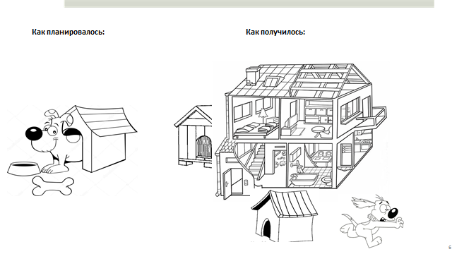 | Лектор  Давайте ответим на вопрос: когда необходимо управлять изменениями?  Одной из распространенных «болезней» проектов является «разрастание» в ходе его реализации. Это, когда к изначально спроектированной будке для любимой собаки сначала пристраивают сарайчик для хранения садового инвентаря, а потом и домик в несколько этажей для ее хозяина. И все это пытаются построить на одном и том же фундаменте и из тех же самых материалов. Эта болезнь стала причиной летального исхода многих проектов.  В другом случае могут случиться непредвиденные обстоятельства, не зависящие от воли и желания стейкхолдеров проекта, действие которых влечет за собой необходимость корректировки проекта.  Источники изменений могут происходить из внешнего или внутреннего окружения проекта. К внешним источникам изменений относятся политические, экономические, социальные, законодательные, технологические, экологические, международные, географические и другие аспекты. Внутренние источники изменений формируются в процессе отношений между участниками процесса.
Часть экрана - лектор.  Часть экрана - текст:  Мониторинг - регулярный процесс сбора, измерения, распространения информации об исполнении проекта и ее регистрация. | Лектор  Как же на практике происходит управление изменениями?  В ходе реализации проекта руководитель проекта обеспечивает его мониторинг и контроль.  Мониторинг - регулярный процесс сбора, измерения, распространения информации об исполнении проекта и ее регистрация.  Другими словами, мониторинг обеспечивает систематическое и планомерное наблюдение за всеми процессами реализации проекта.  Осуществлять мониторинг может как команда проекта, так и организации, работающие вне его рамок. Мониторинг служит решению следующих задач:  - отображение осуществленных операций, затрат и использованных ресурсов;  - своевременное обнаружение проблем, определение ошибок и анализ их причин;  - обеспечение стейкхолдеров информацией;  - улучшение работ в рамках проекта.  Основное требование к информации, получаемой в результате осуществления мониторинга, заключается в достоверности и объективности отражения фактического состояния работ по проекту.
Часть экрана - лектор.  Часть экрана - текст:  Контроль - процесс сравнения фактических результатов с планом с целью прогнозирования и выявления отклонений в границах реализации проекта, оценки альтернативного развития событий и принятия соответствующих корректирующих действий. | Лектор  Контроль - процесс сравнения фактических результатов с планом с целью прогнозирования и выявления отклонений в границах реализации проекта, оценки альтернативного развития событий и принятия соответствующих корректирующих действий.  Под корректирующим действием следует понимать действие, предпринятое для устранения причин существующего несоответствия, дефекта или другой нежелательной ситуации с тем, чтобы предотвратить их возникновение.  Одно из основных требований к системе контроля - регулярный учет информации для того, чтобы руководитель проекта мог принять меры в процессе реализации проекта, а не после его завершения.  Контроль должен обеспечить:  - мониторинг;  - выявление отклонений от целей реализации проекта;  - прогнозирование последствий сложившейся ситуации; -обоснование необходимости принятия корректирующего воздействия.  Контроль охватывает весь период реализации проекта. Для успеха проекта его контрольная система должна отвечать требованиям гибкости, экономичности, полезности для проекта, этической приемлемости для исполнителей и команды проекта, быстроты реагирования, удобства в документировании, способности к расширению.
На экране - рисунок:  Пример АИС  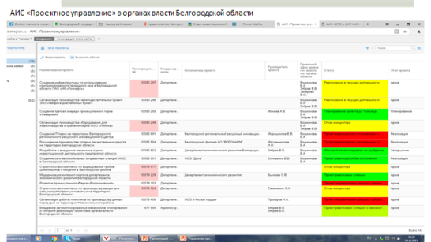 | Лектор  Очевидно, что контрольная система будет весьма эффективной, если она будет автоматизированной. Автоматизированная информационная система дает возможность любому члену команды проекта в режиме реального времени иметь детализированную карту по проекту, измерять и фиксировать на текущий момент времени выполнение работ, соблюдение сроков, объем затрат, качество продукта, трудозатраты, реакцию на риски и прогресс проекта в целом.  Другими словами, программный продукт позволяет полноценно управлять проектом, вести эффективный мониторинг и контроль.
На экране - схема:  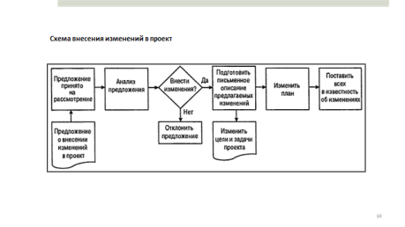 | Голос лектора за кадром  И так представим, что в вашем проекте возникло отклонение. Каковы ваши действия?  На практике процесс внесения изменений состоит из следующих стадий.  - Подготовка отчета о проблеме - описание проблемы, возникающей в ходе реализации проекта.  - Запрос на осуществление изменения.  - Описание предполагаемого изменения - информация об изменении, его текущем статусе, инициаторах и ответственных за выполнение и контроль.
На экране - изображение:  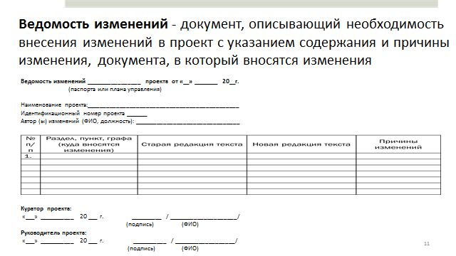 | Голос лектора за кадром  - Решение об изменении - оформляется в виде ведомости изменений, подписывается куратором и руководителем проекта; разрешает и указывает, какие производить изменения по проекту.  - Внесение изменений в проектную документацию.  - Информирование стейкхолдеров.  - Реализация корректирующего воздействия.  Кроме того, необходимо учитывать, что в контексте главной стратегии изменений первыми решаются проблемы, угрожающие реализации проекта. Затем вводятся изменения, востребованные командой. Каждая стадия процесса и общий результат тщательно контролируются с выходом на оперативную коррекцию планов.
На экране - лектор: | Лектор  Подведем итоги лекции.  Этап реализации проекта - процесс, в ходе которого осуществляется непосредственно выполнение работ проекта и управление им.  Напомним, что управление проектом — это искусство, позволяющее управлять всеми видами ресурсов на протяжении всего жизненного цикла проекта по точно спланированному графику путем применения системы современных методов и инструментов управления и достигать желаемого результата и удовлетворения ожиданий всех стейкхолдеров проекта.  Владеть этим искусством должен руководитель проекта, который реализует в проекте функции управления.  Функция управления изменениями основана на процессах мониторинга и контроля реализации проекта, обеспечивает своевременную корректировку проекта и его эффективную реализацию.  Процесс внесения изменений включает определение отклонений, выявление их причин, применение мер по их устранению, а также контроль исполнения принятых мер и их эффективности.  Изменения вносятся путем оформления ведомости изменений.  Для лучшего понимания и закрепления полученных знаний будет весьма полезным пройти тест для самооценки и самостоятельно оформить ведомость изменений.  А в следующей лекции мы познакомимся с этапом завершения проекта, научимся определять критерии успешности проекта и формировать итоговый отчет по проекту.  Благодарю за уделенное время и до встречи!

ПРИЛОЖЕНИЕ 2
к приказу от 28.12.2018 № 8166-УР

Критерии оценки заявок на конкурс грантов
на разработку массовых открытых онлайн-курсов

Наименование критерия | Количество баллов
Актуальность и востребованность курса
Новизна, уникальность представленного сценария МООК, отсутствие аналогичных курсов на площадках МООК
Соответствие конкурсной работы требованиям, предъявляемым к составу, содержанию и формату МООК
Возможность широкого использования МООК
Имеющийся учебный материал по теме конкурсной заявки и его качество
Кадровый потенциал коллектива разработчиков
Наличие опыта разработки электронных образовательных ресурсов
Оригинальность сценария рекламного видеоролика (трейлера) к курсу
Качество сценария видеолекций
Описание всех видов контрольных заданий
Качество контрольно-измерительных материалов
Наличие описания элементов взаимодействия обучающихся в курсе (форум, чат, блог и т.д.)
Качество методических рекомендаций по изучению курса
Возможность реализации на нескольких языках

